# PÁGINA DE PRESENTACION

**NOMBRE DEL ESTUDIANTE: GRUPO: 1LS122**

**Adán U. Serrano M. 8-998-2426**

**José Delgado 9-759-550**

**Ashley Mckenzie 8-993-1374**

**MATERIA:**

**DESARROLLO DE SOFTWARE 4**

**PROFESOR:**

**JUAN ZAMORA**

**AÑO EN CURSO**

**2022**

INDICE

# INDICE

PÁGINA DE PRESENTACION 1

INDICE 2

INTRODUCCIÓN 3

INFORME 4

BITACORA DE APRENDIZAJE ADÁN SERRANO 8

BITACORA DE APRENDIZAJE ASHLEY MCKENZIE 9

BITACORA DE APRENDIZAJE JOSÉ DELGADO 10

Reflexiones 10

1. Dificultades encontradas 10

No tengo aún un buen uso de las etiquetas 10

2. Soluciones establecidas 10

Ver el video del profe 10

3. Aprendizaje (que conocimiento nuevo adquirido con la actividad. 10

Aprendí sobre algunas etiquetas y su uso 10

CONCLUSION 11

# INTRODUCCIÓN

En este trabajo aprenderemos como hacer un formulario tipo curriculum para que la persona pueda llenar o elegir entre diferentes opciones para que podamos tener su información personal, utilizaremos etiquetas nuevas para conocimientos futuros.

# INFORME



TENEMOS EN LA PRIMERA PARTE DE LA PAGINA UN TITULO CON LA ETIQUETA H2 PARA QUE SEA UN POCO INTERACTIVO CON LOS CLIENTES Y LUEGO UN LEGEND PARA DARLE UN TITULO AL FORMULARIO

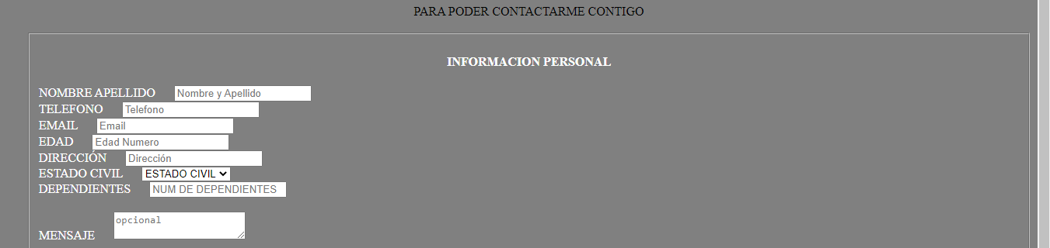

COMO DIJE ANTES ES EL TITULO DEL FORMULARIO AUNQUE UTILIZE LA ETIQUETA FIELDSET PARA DARLE UNA SELDA O CONTENEDOR A LA INFORMACION

EMPEZAMOS EL FORMULARIO CON LA ETIQUETA U PARA DARLE UN DISEÑO DE ESTRUCTURA AL FORMULARIO

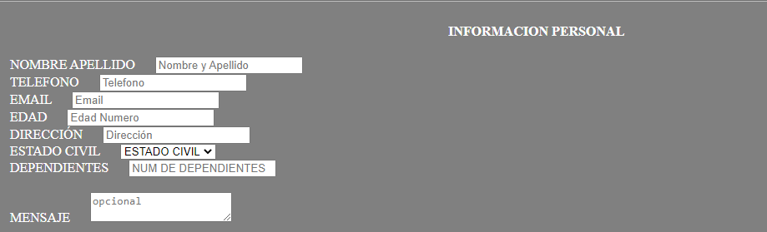

EN LA PRIMERA SECCION DEL FORMULARIO PODEMOS ENCONTRAR LA INFORMACION PERSONAL CON TODOS LOS CAMPOS Y INPUT REPENTINOS.

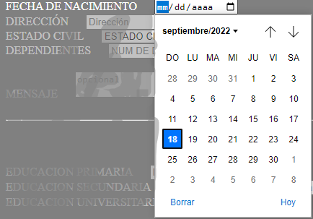

TENEMOS UN CAMPO TIPO DATE PARA PONER LA FECHA DE NACIMIENTO DEL USUARIO

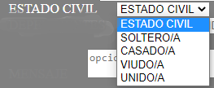DENTRO DE UNAS DE LAS SECCIONES UTILIZAMOS UN PEQUEÑO FORMULARIO PARA ELEGIR EL ESTADO CIVIL DE LA PERSONA, LLEGAMOS AL CONCEPTO DE UTILIZAR DENTRO DEL FORM UN SELECT OPCTION



EN LA PARTE FINAL DE LA PRIMERA SECCION TENEMOS UN CAMPO LLAMADO MENSAJE YA QUE SI EL USUARIO TIENE ALGUN INCONVENIENTE PUEDE ESCRIBIRLO DENTRO DE ESTE CAMPO



DESPUES DE CADA SECCION DENTRO DEL FORMULARIO UTILIZAMOS LA ETIQUETA <HR> Y <BR> PARA ESPACIOS DENTRO DE LA PAGINA WEB



EN LA SECCION DE EDUCACION TENEMOS DIFERENTES LEGEND CON INPUT DENTRO

EN ALGUNA DE LAS SECCIONES PUSIMOS MAS DE UN INPUT UNO PARA INSTITUTO Y OTRO PARA CARRERA O BACHILLERATO

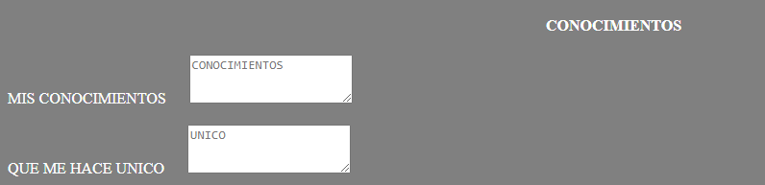

EN ESTA SECCION DE CONOCIMIENTOS PENSAMOS EN SOLO PONER UN CAMPO Y QUE LA MISMA PERSONA NOS LLENE QUE CONOCIMIENTOS TIENE Y QUE ES LO QUE LO HACE UNICO

ADAN PENSÓ EN PONER DIFERENTES DIV PARA PONER CADA CONOCIMIENTO 1 POR 1 PERO ESO A LA HORA DE ESTAR EN LA PAGINA WEB A LOS CLIENTE LES ABURRE ESTAR CAMBIANDO ENTRE CADA UNA DE ELLAS.



EN LA ULTIMA SECCION TENEMOS LAS REFERENCIAS QUE POR LO GENERAL SIEMPRE SON 3 REFENCIAS PERSONALES Y TENEMOS 4 INPUT DENTRO DE CADA DIV PARA DEFINIR LO QUE VA DENTRO DE CADA CAMPO Y CON RESTRICCIONES ADECUADAS

DONDE PODEMOS ENCONTRAR EL REPOSITORIO?

1° PASO

ELEGIR LA RAMA DESARROLLO



2°PASO

IRSE A LA CARPETA DE LAB_NO4

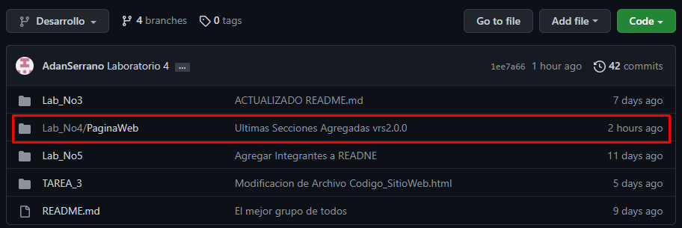

LUEGO ENCONTRAREMOS LOS ARCHIVO DEL MISMO

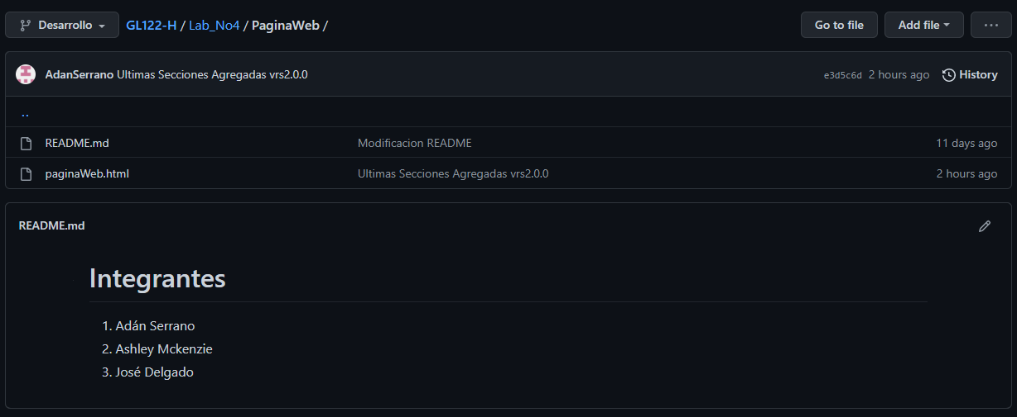

# BITACORA DE APRENDIZAJE ADÁN SERRANO

Nombre: ADÁN SERRANO

Fecha: 9 de septiembre del 2022

Temas abarcados

CONCEPTOS GENERALES PARA LA WEB

Reflexiones

1. Dificultades encontradas

NINGUNA

2. Soluciones establecidas

NO TUVE NINGUNA DIFICULTAD

3. Aprendizaje (que conocimiento nuevo adquirido con la actividad.

LO PRINCIPIAL FUE LA UTILIZACION DE DIFERENTES ETIQUETAS PARA LA REALIZACION DE UN FORMULARIO.

# BITACORA DE APRENDIZAJE ASHLEY MCKENZIE

Nombre: ASHLEY MCKENZIE

Fecha: 9 de septiembre del 2022

Temas abarcados

CONCEPTOS GENERALES PARA LA WEB

Reflexiones

1. Dificultades encontradas

utilizar todas formas, atributos y etiquetas

2.Soluciones aprendidas

aplicar el funcionamiento de los formularios en HTML

3. Aprendizaje

Formularios y autovalidaciones en HTML.

# BITACORA DE APRENDIZAJE JOSÉ DELGADO

Nombre: JOSÉ DELGADO

Fecha: 9 de septiembre del 2022

Temas abarcados

CONCEPTOS GENERALES PARA LA WEB

Reflexiones

1. Dificultades encontradas

No tengo aún un buen uso de las etiquetas

2. Soluciones establecidas

Ver el video del profe

3. Aprendizaje (que conocimiento nuevo adquirido con la actividad.

Aprendí sobre algunas etiquetas y su uso

# CONCLUSION

LUEGO DE HACER ESTE LABORATORIO APRENDIMOS LA UTILIZACION Y COMO FUNCIONA LAS DIFERENTES ETIQUETAS DENTRO Y FUERA DE FORM CON SUS RESPECTIVOS ATRIBUTOS Y FUNCIONALIDADES, TODO ESTO PARA REFORZAR NUESTROS CONOMIENTOS.